Alternatyvių interneto naršyklių instaliavimo instrukcijos

www.google.com/chrome - Chrome

Jei norite įdiegti ,,Google Chrome" naudotojo paskyroje, atlikite toliau nurodytus veiksmus:
- Apsilankykite šiuo adresu: www.google.com/chrome
- Spustelėkite Atsisiųsti ,,Google Chrome". Iš šios svetainės atsisiuntę diegimo programą galite būti tikri, kad ,,Google Chrome" versija bus atnaujinama naujausiomis funkcijomis ir saugos pataisomis.
- Peržiūrėkite paslaugų teikimo sąlygas ir, jei norite tęsti, spustelėkite Priimti ir įdiegti. Pasirinkę apačioje esantį žymimąjį laukelį galite siųsti ,,Google" ataskaitas apie triktis ir statistiką, kaip dažnai naudojate ,,Google Chrome" funkcijas. ,,Google Chrome" nesiunčia asmeninės informacijos, pvz., vardo, el. pašto adreso ar ,,Google" paskyros informacijos.
- Kai diegimo procesas bus baigtas, dialogo lange ,,Sveiki! Tai ,,Google Chrome" spustelėkite Paleisti ,,Google Chrome", jei norite baigti numatytąjį diegimą.
Be to, galite spustelėti Tinkinti šiuos nustatymus ir pasirinkti toliau nurodytas diegimo parinktis:
  - Nurodyti naršyklės nustatymus, pvz., žymes, pagrindinį puslapį, naršymo istoriją ir išsaugotus slaptažodžius, kuriuos reikėtų importuoti iš kitų naršyklių.
  - Pasirinkti, ar ,,Google Chrome" turėtų būti nustatyta kaip numatytoji naršyklė.
  - Pasirinkti, ar norite darbalaukyje, meniu ,,Pradėti" ar sparčiosios paleisties juostoje sukurti ,,Google Chrome" šaukinių.
Kai diegimo procesas bus baigtas, ,,Google Chrome" atidaroma automatiškai.

www.mozilla.com – Firefox

Visos naršyklės yra nemokamos.

„Firefox“ diegimas „Windows“ operacinėje sistemoje
Su bet kuria interneto naršykle (pvz. „Microsoft Internet Explorer“) apsilankykite „Firefox“ atsisiuntimo puslapyje. Jums automatiškai bus pasiūlyta parsisiųsti naujausią „Firefox“ versiją.
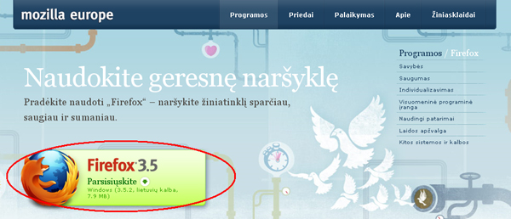
Atsisiųskite diegimo failą į kompiuterį.
(„Windows Vista“) Gali atsirasti „User Account Control“ žinutė. Tokiu atveju leiskite sistemai atidaryti failą, paspausdami Tęsti.
Jus pasveikins „Mozilla Firefox“ diegimo programa. Paspauskite Toliau. Atsidarys diegimo varianto langas. Numatytasis diegimas įdiegs „Firefox“ su rekomenduojama konfigūracija, kurią naudoja dauguma vartotojų, bei būtiniausiais komponentais.
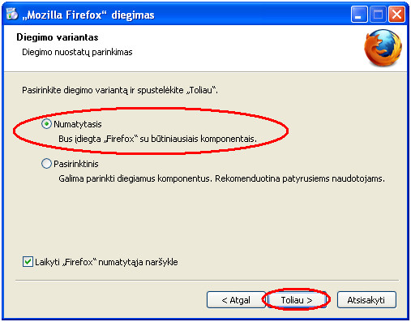
Apie pasirinktinį diegimą skaitykite Pasirinktinis „Firefox“ diegimas „Windows“ operacinėje sistemoje (anglų k.).
- Pažymėkite Laikyti „Firefox“ numatytąja naršykle, jeigu norite, kad „Firefox“ atidarytų interneto nuorodas arba HTML dokumentus.
Paspauskite Toliau.
Kai procedūra bus baigta, uždarykite diegimo vedlį, paspausdami Baigti.
